|  |
| --- |
|  |

Especificación de requisitos de software

Proyecto: Sistema de Servicio Social

Revisión 04.00

|  |  |  |
| --- | --- | --- |
|  | Noviembre |  |

Ficha del documento

|  |  |  |  |
| --- | --- | --- | --- |
| **Fecha** | **Revisión** | **Autor** | **Verificado dep. calidad.** |
| 30/10/15 | 01.00 | Rubén Fabián Montiel Olivares  Jacob B. Peralta  Enrique R. Castañeda |  |
| 27/11/2015 | 2.00 | Enrique Rodríguez Castañeda  Jacob B. Peralta  Rubén Fabián Montiel Olivares |  |
| 30/11/2015 | 3.00 | Enrique Rodríguez Castañeda  Jacob B. Peralta  Rubén Fabián Montiel Olivares |  |
| 2/12/2015 | 4.00 | Enrique Rodríguez Castañeda  Jacob B. Peralta  Rubén Fabián Montiel Olivares |  |

Documento validado por las partes en fecha:

|  |  |
| --- | --- |
| Por la Coordinación de SS y ER | Por el Equipo 05 |
|  |  |
| Fdo. D./ Dña. | Fdo. D./Dña. |

Contenido

Ficha del documento 2

Contenido 3

1 Introducción 5

1.1 Propósito 5

1.2 Visión Y Alcance 5

**1.2.1 Requerimientos de Negocio** 5

**1.2.1.1 Descripción:** 5

**1.2.1.2 Oportunidad de negocio:** 5

**1.2.1.3 Objetivos de negocio:** 5

**1.2.1.4 Métricas de éxito:** 6

**1.2.1.5 Declaración de Visión:** 6

1.3 Personal involucrado 6

1.4 Definiciones, acrónimos y abreviaturas 6

1.5 Referencias 7

1.6 Resumen 7

2 Descripción general 7

2.1 Perspectiva del producto 7

2.2 Funcionalidad del producto 7

2.3 Características de los usuarios 8

2.4 Restricciones 8

2.5 Evolución previsible del sistema 8

3 Requisitos específicos 10

Excepciones 10

3.1 Requisitos comunes de los interfaces 12

3.1.1 Interfaces de usuario 12

3.1.2 Interfaces de hardware 13

3.1.3 Interfaces de software 13

3.1.4 Interfaces de comunicación 13

3.2 Requisitos funcionales 13

3.2.1 Alumno ingresa al sistema 13

3.2.2 Alumno inicia seción 13

3.2.3 Alumno consulta actividades. 13

3.2.4 Requisito funcional n 13

3.3 Requisitos no funcionales 13

3.3.1 Requisitos de rendimiento 13

3.3.2 Seguridad 13

3.3.3 Fiabilidad 14

3.3.4 Disponibilidad 14

3.3.5 Portabilidad 14

3.4 Otros requisitos 14

4 Apéndices 14

# Introducción

Para los alumnos de la experiencia educativa de *Servicio Social*, los maestros asignados, la coordinación del servicio social y las dependencias que soliciten alumnos. Se ha notado que el sistema actual presenta algunas dificultades, tanto para estudiantes como para el maestro. En la situación actual los maestros asignados poco saben de los alumnos y el desempeño que están teniendo cuando al alumno se les asigna a una dependencia, mientras que el alumno podría o no estar informando con veracidad. La coordinación del servicio social está haciendo más trabajo del necesario, los reportes se están realizando por escrito, a pesar de que ya exista un formato predeterminado, lo cual, y como principal problema hace perder mucho tiempo. Sin embargo, ante toda esta problemática, hemos desarrollado una solución.

El sistema servirá de mediador para automatizar tareas de documentación y los reportes que se hagan de una entidad a otra. Se digitalizarán la mayoría de los documentos, los cuales estarán disponibles en todo momento para las personas interesadas, ya sea que pertenezca a cualquiera de los cuatro grupos mencionados. La información digitalizada quedará respaldada en un segmento de la nube asignada a la institución educativa, la cual quedará restringida a la coordinación del servicio social y al maestro asignado, los cuales tendrán acceso a la información y los reportes. Las asignaciones de las actividades que se realizarán, se harán en un formato especial dentro del sistema, tal información la recibirá el alumno. Al cumplimiento de las tareas el encargado al estudiante declarará el cumplimiento de estas junto con sus observaciones y se enviará a la base de datos como reporte.

## Propósito

Este documento tiene como propósito dar a conocer las especificaciones funcionales y no funcionales del sistema que se desarrollara del Servicio Social para la facultad de estadística e informática de la universidad veracruzana. Este sistema será usado por la academia, maestros responsables, alumnos y empresas que solicitan un alumno para servicio social.

## Visión Y Alcance

**1.21 Alcance**

En la actualidad, la academia tiene un funcionamiento manual, con esto dificulta enormemente el proceso debido a que se debe analizar cada expediente, y con ello quita tiempo a la academia.

El sistema del Servicio social para la universidad veracruzana, tiene como objetivo principal automatizar la realización de ciertas tareas de la academia, en concreto las siguientes:

* Automatizar una ayuda en el análisis y aceptación del alumno que solicita el servicio social
* Automatizar una ayuda para asignar alumno a una dependencia
* Automatizar una ayuda para asignar un maestro tutor a un alumno
* Automatizar la creación de reportes para el alumno

**1.2.2 Visión:**

Para los académicos quienes quieran automatizar las tareas de asignar un alumno a una dependencia y de un maestro que supervise a un alumno, el sistema de servicio social es un sistema al que se puede acceder teniendo una conexión a internet y usado desde un navegador que permitirá a los usuarios visualizar el expediente de un alumno, las solicitudes de las dependencias y las habilidades de los maestros encargados de supervisar a los alumnos, además permitiendo a los usuarios crear posibles asignaciones de un alumno a una o varias dependencias a las cuales se adapte las habilidades del alumno a las tareas que se le requieren, y también permite posibles asignaciones de un alumno a uno o varios maestros que se encargara(n) del alumno. A diferencia con el sistema actual del proceso de asignación entre alumno a dependencia y alumno a maestro, a los usuarios que utilicen este nuevo sistema ya no tendrán que analizar y memorizar cada tarea o habilidad del estudiante, dependencia o maestro, con ello se ahorrará tiempo y esfuerzo en labores durante este proceso.

Para los alumnos, se les brinda una herramienta para generar los reportes que se deben de entregar cada mes, con esta herramienta, el alumno dejara de crear reportes y solo se dedicara a imprimir y entregar cada reporte. Otro beneficio para el alumnado es la herramienta de registrar asistencia, la cual registra la hora de entrada y salida del alumno y es guardada en un registro de asistencias que puede ser vista solo por el alumno, la dependencia y los maestros involucrados a ese registro. La ultima herramienta proporcionada al alumno consta de visualizar las tareas que se le asigna, ahí se lograra visualizar el tiempo de cada tarea o tareas.

Para los maestros asignados se les brindara la herramienta de monitoreo de alumnos, la cual sirve para visualizar las tareas que se le asignan al alumno, el registro de asistencias, los reportes mensuales y los comentarios que hacen la dependencia donde labora el alumno sobre el mismo.

Para las dependencias se les brindará una herramienta de registro de solicitud de alumno para servicio social, también podrán visualizar la información básica del alumno asignado, se les brindara una herramienta con la cual confirme la asistencia del alumno y otra con la que asigne actividades al alumno.

## Personal involucrado

|  |  |
| --- | --- |
| Nombre | Rubén Fabián Montiel Olivares |
| Rol | Analista y Diseñador |
| Categoría profesional | Estudiante en ingeniería de Software |
| Responsabilidades | Análisis de información y diseñador del sistema |
| Información de contacto | [newonder_horus@hotmail.com](mailto:newonder_horus@hotmail.com) |

|  |  |
| --- | --- |
| Nombre | Enrique Rodríguez Castañeda |
| Rol | Analista y Diseñador |
| Categoría profesional | Estudiante en ingeniería de Software |
| Responsabilidades | Análisis de información y diseñador del sistema |
| Información de contacto | zerh0gie@hotmail.com |

|  |  |
| --- | --- |
| Nombre | Jacob de Jesús Peralta Cerqueda |
| Rol | Analista y Diseñador |
| Categoría profesional | Estudiante en ingeniería de Software |
| Responsabilidades | Análisis de información y diseñador del sistema |
| Información de contacto | lugia_hinata@hotmail.com |

## Definiciones, acrónimos y abreviaturas

**SS:** Servicio social.

**EE:** Experiencia educativa.

**Información Básica:** Si se habla de un alumno se habla del Nombre completo del alumno, matricula, carrera y horario de labores acordada.

**E.R:** Experiencia recepcional.

Software: Todo aquello que se programará en la computadora.

**Hardware:** El equipo sobre el cual se va a trabajar.

**IEEE:** Es el documento de ERS (Documento de Especificación de Requerimientos)

**Navegador:** Se refiere al explorador de Internet (Por ejemplo: Internet Explorer, Google Chrome, Mozilla Firefox, etc.).

**Dependencia**: Empresa o entidad que ha solicitado a un alumno inscrito al SS para trabajar.

**Entidad(es):** Hace referencia a un alumno, maestro asignado, dependencia, o a la academia.

## Referencias

|  |  |
| --- | --- |
| **Referencia** | **Titulo** |
| IEEE | Estándar IEEE 830 |

## Resumen

Este documento consta de tres partes. La primera parte (La cual es esta) proporciona una visión general de la Especificación de Requerimientos de Software. En la sección 2 se da una descripción general del sistema, con el fin de conocer las principales funciones que debe realizar, los datos asociados y los factores, restricciones, supuestos y dependencias que afectan al desarrollo, sin entrar en excesivos detalles. En la sección 3 se definen detalladamente los requisitos que debe satisfacer el sistema.

# Descripción general

## Perspectiva del producto

El producto depende de la información del alumno del sistema actual de la Universidad Veracruzana, solo para la inscripción del alumno, para asignar alumno a dependencia y para asignarle un maestro que le supervise su instancia en el Servicio Social, una vez hecho esto, el sistema se vuelve independiente debido a sus funcionalidades para administrar los datos del servicio social que ingresan los alumnos, maestros, dependencias y la coordinación.

El sistema siempre está actualizado con los datos que son ingresados por parte de los usuarios y su funcionalidad no es parte de algún sistema mayor.

## Funcionalidad del producto

**Por parte de los Alumnos:**

- Un sistema de registro que ayude a los alumnos a llevar a cabo su registro de forma exitosa.

- Los menús desplegables para que el alumno pueda utilizar el sistema de forma adecuada y entendible.

- La sección de Actividades que ayudarán al alumno a consultar las actividades que se le han encargado y llevar un control actualizado de las actividades que ha llevado a cabo.

**Por parte de los Maestros:**

- Un sistema de registro específico para que puedan darse de alta como maestros del servicio social.

- De igual forma la lista de opciones para poder utilizar las funciones del sistema adecuadamente.

- La sección de Alumnos donde tendrá un control de los alumnos que se le han asignado para hacer el servicio social visualizando también su progreso de este.

- La sección de Supervisión de actividades donde tendrá acceso a las actividades que han realizado los alumnos de forma detallada y la fecha en que fueron entregadas.

**Por parte del encargado del alumno en la dependencia:**

- Tendrá un menú desplegable donde le mostrará las opciones que puede llevar a cabo como dependencia del servicio social.

- Tendrá una sección de actividades donde podrá subir los detalles de las actividades que dará de alta para que estas lleguen a los Maestros y Alumnos.

- Una sección de observaciones donde podrá ir anotando los detalles que vaya encontrando en las actividades que son dadas de alta por parte del Alumno.

**Por parte de la Coordinación:**

- Un menú desplegable de opciones donde podrá acceder a funciones especializadas únicamente para la coordinación.

- La sección de Alumnos y Maestros donde podrá tener un control de los alumnos y maestros que están en el servicio social así como asignarle maestros para tomar control de las actividades del alumno.

- Una sección de Reportes donde aparecerá un calendario de las actividades que se están llevando a cabo en el servicio social como una opción para enviarles un recordatorio para que los reportes sean entregados en tiempo y forma en la fecha requerida.

- La sección de registrar Maestros y Dependencias donde pondrá los datos para darlos de alta en el sistema y que puedan acceder a él para llevar a cabo el control de actividades del alumno en el servicio social.

## Características de los usuarios

|  |  |
| --- | --- |
| Tipo de usuario | Estudiante |
| Formación | Licenciatura |
| Habilidades | Puede acceder a su usuario y a las actividades correspondientes asignadas |
| Actividades | * Accede a su usuario * Ve actividades asignadas * Ve los reportes propios |

|  |  |
| --- | --- |
| Tipo de usuario | Maestro |
| Formación | Licenciatura (o superior) |
| Habilidades | Supervisa el cumplimiento del SS del alumno |
| Actividades | * Supervisar Actividades del Alumno * Reportes * Acceder a su propia cuenta * Acceder a las actividades del alumno |

|  |  |
| --- | --- |
| Tipo de usuario | Encargado de Dependencia |
| Formación | Licenciatura (o superior) |
| Habilidades | Es él jefe del estudiante |
| Actividades | * Asigna actividades * Dar por realizado las actividades |

|  |  |
| --- | --- |
| Tipo de usuario | Coordinación |
| Formación | Pos-grado |
| Habilidades | Tiene acceso a toda la información de los usuarios |
| Actividades | * Revisa información del alumno * Revisa los reportes del alumno * Acepta la asignación de dependencias * Acepta la asignación de maestros |

.

## Restricciones

El sistema seguirá los lineamientos de la Universidad Veracruzana para el desarrollo de sistemas.

Mantendrá todos los protocolos que están vigentes en cuanto al SS y ER.

El sistema es totalmente dependiente a la base de datos de alumnos de la universidad, sin esto no puede funcionar.

## Evolución previsible del sistema

Se espera que el sistema trabaje junto con el de la UV, y con los datos que tiene que son de interés para el SS. De la misma manera satisfacer las necesidades de las dependencias ofreciendo que el sistema también interactúen con los datos que ellos tienen.

# Requisitos específicos

|  |  |  |
| --- | --- | --- |
| **Actor Principal: Alumno** | | |
| **RF- 1** | **Consulta Actividad(es) Asignada(s)** | | |
| **Versión** | 1.0 09/11/2015 | | |
| **Autores** | Equipo 5 | | |
| **Fuentes** | Documento de casos de uso | | |
| **Objetivos asociados** | Consultar las actividades asignadas por la dependencia para realizar | | |
| **Descripción** | El estudiante ya dado de alta en el sistema, iniciará sesión, dentro del sistema se mostrará una sección de actividades, le dará clic y entrará en la sección de actividades y consultará lo que se le ha asignado. En caso de no haber actividades se le mandará una solicitud al encargado de la dependencia y el estudiante podrá visualizar las actividades que no ha realizado. | | |
| **Precondición** | Estar dado de alta en el sistema, habérsele asignado a una dependencia, Iniciar sesión. | | |
| **Secuencia**  **Normal** | **Paso** | **Acción** | |
| 1 | Una vez estando en el sistema y de haber iniciado sesión, el sistema despliega la lista de opciones. | |
| 2 | El alumno dará clic en la pestaña actividades | |
| 3 | El sistema despliega la lista de actividades que tiene disponibles ese día. | |
| **Pos condición** | - | | |
| Excepciones | **Paso** | **Acción** | |
| 1 | Si no hay actividades se mandará una notificación al encargado de la dependencia | |
| 2 | Si el alumno tiene actividades sin realizar se mostrarán esas actividades en la lista en vez de las actividades de ese día. | |
| 3 | En caso de no haber actividades sin realizar ni actividades en el día el sistema manda un mensaje al alumno diciendo "contactar al encargado de la dependencia". | |
| **Rendimiento** | **Paso** | **Cota de tiempo** | |
|  | 1 | Varía (5-10 segundos según conexión o el ordenador) | |
|  | 2 | 2 seg. | |
|  | 3 | Varía (.5-3 segundos según la conexión) | |
| **Frecuencia esperada** | 1 vez/ Día | | |
| **Importancia** | Mantener al alumno pendiente de las actividades encargadas del servicio social | | |
| **Urgencia** | Muy urgente | | |
| **Comentarios** | Sin comentarios... | | |

|  |  |  |
| --- | --- | --- |
| **Actor Principal: Alumno** | | |
| **RF- 1** | **Genera e Imprime reporte mensual para entrega** | | |
| **Versión** | 1.0 09/11/2015 | | |
| **Autores** | Equipo 5 | | |
| **Fuentes** | Documento de casos de uso | | |
| **Objetivos asociados** | Imprimir un reporte mensual confiable de las labores realizadas. | | |
| **Descripción** | El Estudiante ya dado de alta en el sistema, iniciará sesión, dentro del sistema se mostrará una sección de reportes, dará clic, se desplegaran opciones, el estudiante da clic en imprimir reporte. | | |
| **Precondición** | Estar dado de alta en el sistema, habérsele asignado a una dependencia, Iniciar sesión. | | |
| **Secuencia**  **Normal** | **Paso** | **Acción** | |
| 1 | En la interfaz principal, el alumno dará clic en la pestaña reportes | |
| 2 | El sistema mostrará la lista de todos los reporte generados por el sistema. | |
| 3 | El alumno dará clic en la opción "Descargar Reporte" y se descargará en formato .pdf. | |
| **Pos condición** | -abrir el archivo .pdf que descargo e imprimirlo | | |
| **Excepciones** | **Paso** | **Acción** | |
| 1  Si el alumno no realizo ninguna actividad no se generara el reporte | | |
| **Rendimiento** | **Paso** | **Cota de tiempo** | |
|  | 1 | Varía (5-10 segundos según conexión o el ordenador) | |
|  | 2 | 2 seg. | |
|  | 3 | Varía (.5-3 segundos según la conexión) | |
| **Frecuencia esperada** | 1 vez/ Día | | |
| **Importancia** | Mantener al alumno pendiente de las actividades encargadas del servicio social | | |
| **Urgencia** | Muy urgente | | |
| **Comentarios** | Sin comentarios... | | |

|  |  |  |
| --- | --- | --- |
| **Actor Principal: Maestro** | | |
| **RF- 1** | **Verifica Actividades del Alumno** | |
| **Versión** | 1.0 09/11/2015 | |
| **Autores** | Equipo 5 | |
| **Fuentes** | Documento de casos de uso | |
| **Objetivos asociados** | Dar seguimiento al alumno por parte del maestro asignado. | |
| **Descripción** | El maestro accede a la lista de actividades que le ha asignado al alumno donde le mostrará el número de actividad que le encargó y ver si está realizada o no, en caso que no tenga actividades disponibles, se le asignará una nueva. | |
| **Precondición** | Estar registrado, haber iniciado sesión y tener un alumno asignado. | |
| **Secuencia**  **Normal** | **Paso** | **Acción** |
| 1 | El maestro accede a la interfaz del sistema, el sistema le despliega una lista de opciones . |
| 2 | El maestro le dará clic a la opción "Consulta Actividades". |
| 3 | El sistema muestra a los alumnos que el maestro tiene asignados. |
| 4 | El maestro dará clic al nombre del alumno a quien desee consultar sus actividades. |
| 5 | El sistema mostrará la lista de actividades realizadas por el alumno seleccionado y sus actividades en proceso. |
| **Pos condición** | - | |
| **Excepciones** | **Paso** | **Acción** |
| 1 | Si el alumno no tiene asignadas las actividades le dará la opción de "Asignar actividad nueva" |
| **Rendimiento** | **Paso** | **Cota de tiempo** |
|  | 1 | Varía (5-10 segundos según conexión o el ordenador) |
|  | 2 | 1 Seg. |
|  | 3 | Varía (2-3 segundos según la conexión o el ordenador) |
| **Frecuencia esperada** | Las que necesite el Maestro para los alumnos que tenga asignados (con un rango de 2-5 veces por semana) | |
| **Importancia** | Llevar un control de las actividades realizadas por el alumno en el servicio social | |
| **Urgencia** | Muy urgente | |
| **Comentarios** | Sin comentarios... | |

## Requisitos comunes de los interfaces

### Interfaces de usuario

* En la pantalla principal será necesario para ingresar, tener un recuadro donde se agregue la contraseña y el usuario, así como un link de recuperación de contraseña en caso de olvidarla, el cual debe estar visible debajo de los recuadros mencionados.
* Una vez iniciado sesión el sistema mostrará las pestañas con letra “Times new Roman” numero 16 en negritas. Mientras que el contenido en letra del mismo tipo, normal pero en número 13.
* Se usará el modelo de los prototipos que aparecen en el documento “prototipos del SS.pdf” para trabajar con las herramientas de este sistema.

### Interfaces de hardware

* Los dispositivos recomendados para el sistema deben tener pantallas desde 800x600px hasta 1366x768px siendo las primeras medidas lo mínimo necesario, que son las pantallas más utilizadas en la web según las encuestas hechas en el 2013 y que aún son válidas. <http://www.lostiemposcambian.com/blog/usabilidad/estadisticas-resolucion-de-pantallas-mas-utilizadas-en-la-web/>
* Acceso a una impresora, para seguir con los protocolos establecidos por el servicio social de la Universidad Veracruzana, de manejo de documentos.

### Interfaces de software

* Enlace con el sistema UV. Son necesarios los datos de los maestros, alumnos y miembros de la coordinación del servicio social, para ser inscritos con sus correspondientes usuarios.
* A continuación se ejemplificara a manera de prototipo la interfaz del usuario con el sistema:

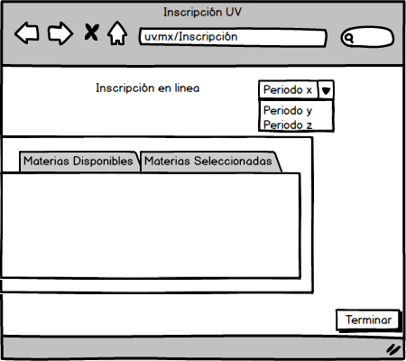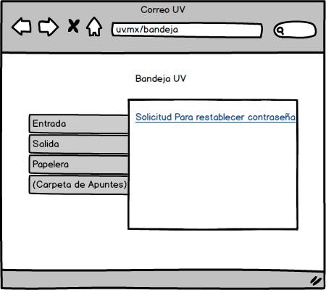

##### 

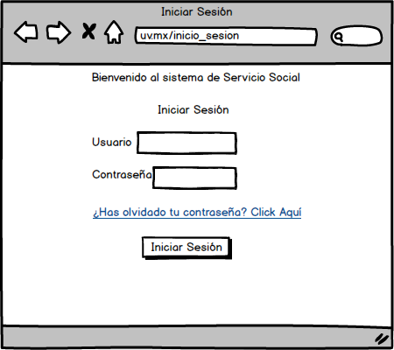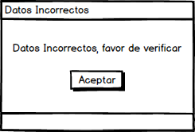

En caso que los datos ingresados sean incorrectos

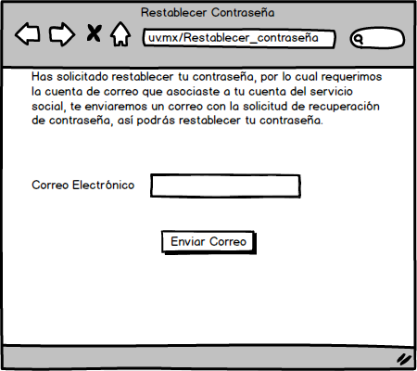

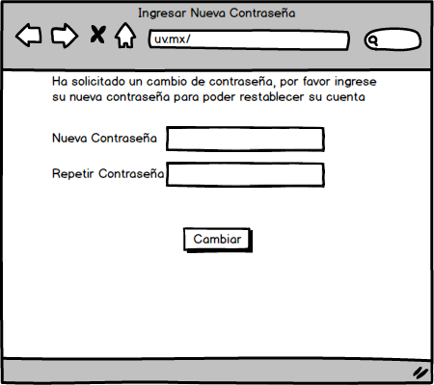

En caso que la contraseña se olvide, se le solicitará ingresar el correo electrónico afiliado a su cuenta de la UV para restablecerla para que ingrese una nueva contraseña y la verifique

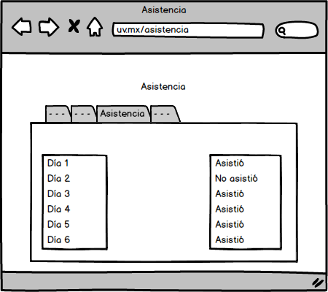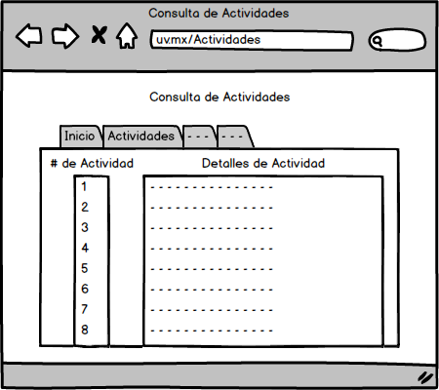

Una vez ya ingresado al sistema, el alumno puede consultar su asistencia así como sus actividades

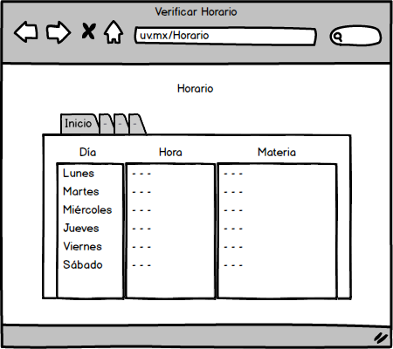

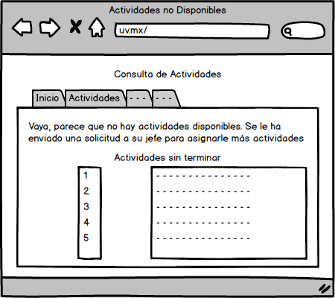

En caso de no haber actividades, el sistema enviará una notificación a la dependencia para que le asigne actividades al alumno así como mostrará la lista de actividades no terminadas

### Interfaces de comunicación

* Protocolo TCP

## Requisitos funcionales

### Alumno ingresa al sistema

Al alumno, por medio de su matricula y su contraseña, se le autorizará la entrada al sistema, siempre y cuando este dado de alta en la EE de SS.

### Alumno inicia sesión

Una vez inscrito al SS, el alumno podrá iniciar sesión de la misma manera que se ingresó al sistema. Y tendrá acceso a las herramientas que se disponen para el tipo de usuario “Estudiante”.

### Alumno consulta actividades.

En cualquier momento, el alumno podrá consultar las actividades, una vez que inicie sesión dará clic en la pestaña “Actividades” y podrá ver lo que el encargado de la dependencia espera que haga.

### Alumno solicita asesoramiento del maestro

En una pestaña dentro de la sesión del alumno este podrá solicitar y recibir asesoramiento del maestro, al abrir la pestaña aparecerán dos campos grandes divididos por una línea y de las mismas dimensiones. En el campo izquierdo podrá visualizarse los mensajes del maestro hacia el alumno, que al dar clic en la lista de ellos se desplegaran en el campo derecho (de manera similar al correo de miUV) aparecerá un botón de “solicitar ayuda” en la parte de abajo del campo derecho y el campo derecho se tornará un campo de texto donde podrá escribir la ayuda a solicitar y solo resta dar clic en enviar (botón que aparecerá en la esquina inferior derecha, dentro del campo de texto).

### Maestro lee y entrega reportes

El maestro recibe los reportes que son enviados del alumno, para recibirlos tiene que acceder al sistema, dar clic en su lista de actividades y aparecerá el reporte enviado del alumno, entonces puede abrirlo y leerlo.

### Maestro hace comentarios sobre el reporte del alumno

El maestro al leer el reporte y analizarlo hace comentarios sobre el reporte del alumno dentro del cuadro de texto de comentarios que aparecerá debajo del reporte, dando a conocer su evaluación del reporte y ayudando al alumno a mejorar su desempeño sobre el servicio social.

### Maestro asesora al alumno

En cualquier momento, el maestro se encuentra abierto ante cualquier duda del alumno, que podrían aparecer como mensajes privados dentro del sistema o por cualquier otro medio. Ya que su tarea es asesorarlo y resolver toda duda que tenga, podrá hacerlo desde el sistema, dando clic en “lista de alumnos” y seleccionando cualquiera de los alumnos que tiene asignados, dando clic el botón de “dar asesoramiento” podrá escribir al alumno finalizando la tarea en el botón “Enviar comentarios”.

### Representante de la coordinación recibe y lee reportes

La coordinación accede a su cuenta donde podrá visualizar los reportes realizados por cada alumno especifico y seleccionado, también puede leer los comentarios previamente realizados por el maestro en el mismo lugar.

### Representante de la coordinación verifica trabajos hechos por el alumno

Luego de que el alumno realice las actividades que le fueron entregadas, la coordinación verifica su trabajo que previamente fue evaluado por el maestro que lo asesora, seleccionando el alumno.

### Representante de la coordinación asigna al alumno una dependencia

El sistema hace una comparación para ver que dependencia es la más apropiada para el alumno y la coordinación visualiza la lista de dependencias y alumnos que generó el sistema, la coordinación solo debe dar clic en los recuadros de selección de los alumnos que desee confirmar, y para finalizar dar clic en confirmar para que sean asignados, en caso de que no se hayan asignado a algunos alumnos se le pregunta al representante de la coordinación del Servicio Social que se le asignará, dentro de un cuadro comparativo dependencias-alumnos.

### Representante de la coordinación asigna maestros al alumno

El sistema, analiza el historial, dependencia y carrera y asigna el maestro más adecuado para alumno para que lo asesore en el servicio social. De la misma manera que en el caso del “Coordinador asigna al alumno una dependencia” el representante de la coordinación del servicio social confirma y acepta las asignaciones o hace los cambios necesarios.

### Representante de la coordinación expide certificado

Una vez el alumno concluya su servicio social, la coordinación verifica que las actividades del alumno hayan sido realizadas exitosamente y haya cumplido con el número de horas asignadas mediante los reportes entregados, una vez se haya confirmado que el alumno ha cumplido con los requisitos solicitados, la coordinación expide su certificado.

### Representante de la coordinación verifica carta de aceptación

Se buscan los expedientes del alumno como su carrera y el maestro que se le ha asignado, entonces se revisa la lista de oficios que hay disponibles para hacerle una asignación según cuál sea más conveniente tanto para el alumno como el maestro que lo va a asesorar.

### Encargado del alumno en la dependencia genera solicitud

El encargado entra al sistema y aprieta el botón de crear solicitud, el sistema pedirá que llene los campos de registro de la empresa (Nombre de la empresa u organización, dirección, teléfono, correo electrónico, nombre del encargado, nombre de usuario del encargado, contraseña del encargado, confirmar contraseña del encargado) y luego el campo de descripción de la solicitud, donde tendrá opción múltiples de las características que necesita el usuario, da clic en finalizar.

### Encargado del alumno en la dependencia asigna actividades al estudiante

El encargado de la dependencia entra en el sistema, pone su usuario y contraseña y da clic en entrar, una vez que se inició sesión, da clic en actividades, donde aparecerá la opción de asignar actividades, él describe la actividad a realizar por el estudiante y da clic en el botón “+”y se irán agregando actividades a la lista, de no contar con una computadora para el estudiante, da clic en imprimir para entregar la lista de actividades al estudiante en cuanto llegue.

### Encargado del alumno en la dependencia realiza observaciones sobre las actividades del alumno

El encargado entra al sistema, una vez terminado el estudiante sus actividades, poniendo su nombre de usuario y contraseña y da clic en entrar, da clic en actividades y aparecerán las actividades que el estudiante marcó como finalizadas, el encargado confirma dichas actividades y pone observaciones de ser necesario y por último da clic en finalizar

## Requisitos no funcionales

### Requisitos de rendimiento

* El sistema deberá estar funcionando las 24 horas todos los días, para que la generación de reportes no se interrumpa sin importar el horario en que el estudiante haga las actividades encomendadas; y esté accesible en todo momento.
* El sistema debe soportar a 15 usuarios usándolo simultáneamente. Siendo el promedio anual de estudiantes 60 y agregando a maestros, miembros de coordinación y encargados de las dependencias para las cuales los alumnos trabajan, el sistema se daría a basto sin ningún problema.

### Seguridad

* Se usará encriptación para el cifrado de las contraseñas, el sistema debe impedir que cualquier usuario distinto a su propietario tenga acceso a estas.
* Los alumnos solo tendrán acceso a la información que concierne al cumplimiento de su servicio social, y no podrá acceder a los datos de maestros, demás alumnos (sus compañeros) o la información que ve el encargado de la dependencia.
* La coordinación tiene acceso a toda la información de los usuarios pero no a su modificación, exceptuando sus propios datos, así como la dada de alta y baja de los alumnos.

### Fiabilidad

* No aplica

### Disponibilidad

* El sistema tiene un 99.9% de tiempo de disponibilidad para sus usuarios, dejando un margen de error de un 1% por causas externas.

### Compatibilidad

* El sistema debe funcionar para pantallas entre las dimensiones mencionadas en el punto 3.2.1 de este documento.
* El sistema debe ser soportado por los navegadores: firefox, safari, chrome y explorer, que son los navegadores más usados de acuerdo al análisis hecho el 16 de marzo de 2015, disponible en <https://blog.uchceu.es/informatica/ranking-de-navegadores-de-internet-mas-usados-para-2015/> y agregado al apéndice de este documento.

## Otros requisitos

Todas las funciones del sistema quedan sujetas al protocolo del Servicio Social de la y al reglamento Universidad Veracruzana respetando sus términos y condiciones.

# Apéndice

## Análisis de los navegadores más usados

1.- Navegadores de internet para escritorio

[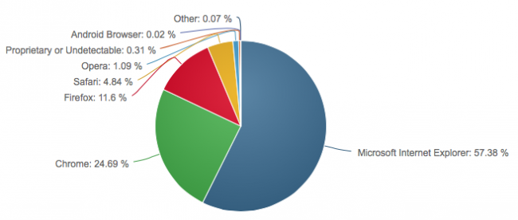](http://blog.uchceu.es/informatica/wp-content/uploads/sites/15/2015/03/Navegadores-de-Internet-para-PC.png)

Figura 1 Buscadores de escritorio

En la Figura 1 podemos ver la gráfica de los distintos buscadores de escritorio. Como podemos ver, **el dominador es Internet Explorer** con un 57.38%, seguido por **Chrome** con un 24.69% y en tercer lugar, **Firefox** con un 11.6%. Si lo comparamos con [**el ranking del curso pasado**](http://blog.uchceu.es/informatica/ranking-de-navegadores-de-internet-para-2014/) podemos observar que **Chrome** ha dado un gran paso adelante, ganando un 10% mientras que **Firefox** ha retrocedido un 7% y **Microsoft Explorer** un 1 %.**Safari y Opera** se mantienen en sus porcentajes con ligeras variaciones.

La gran pregunta que tenemos que responder es, ¿Cuál es la razón del aumento de **Chrome**? Si lo comparamos con **Safari e Internet Explorer**, **Chrome** no viene integrado por defecto en los sistemas operativos dominadores. Podríamos pensar también que la razón del crecimiento es de la promoción que obtiene del buscador **Google**, que siempre nos incita a instalarlo. Sin embargo, la razón fundamental por las que **Chrome** sigue en un crecimiento imparable es por su rendimiento en todos los dispositivos. Aunque algunos test proclaman a Safari como el ganador en los **ordenadores** **Mac, Chrome** está muy cerca, y lo supera en el resto de dispositivos.

[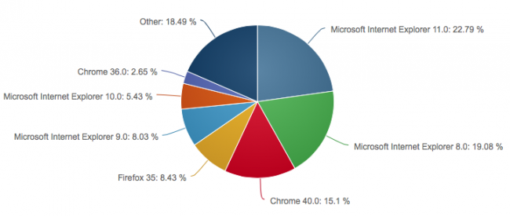](http://blog.uchceu.es/informatica/wp-content/uploads/sites/15/2015/03/Navegadores-de-internet-para-PC-por-versiones.png)

Figura 2 Buscadores de escritorio por versiones

Por versiones, vemos que existe una enorme desfragmentación en los **navegadores de Microsoft**. Esto es debido a la desfragmentación que también existe en los sistemas operativos, [**ver Ranking SO**](http://blog.uchceu.es/informatica/ranking-de-sistemas-operativos-mas-usados-para-2015/). **Windows 7, XP, Windows 8 y 8.1** llevan por defecto navegadores de distintas versiones y esto genera esta desfragmentación.

**1.1 Tendencias de navegadores de internet para escritorio**

[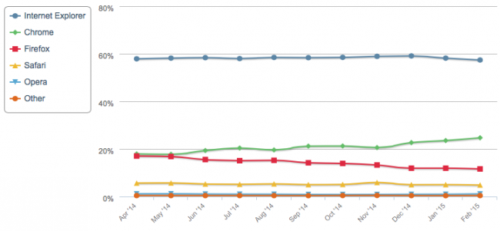](http://blog.uchceu.es/informatica/wp-content/uploads/sites/15/2015/03/Tendencias-navegadores-de-internet-para-PC.png)

Figura 3 Tendencias navegadores de internet de escritorio

Como podemos observar en la Figura 3, **Chrome** **lleva una clara tendencia al alza**, básicamente **debido al buen trabajo de Google** con su navegador **Chrome**. El principal perdedor es **Firefox** que pierde el terreno que gana **Chrome**. Sin embargo, podemos observar que en lo que llevamos de 2015,**los navegadores de Microsoft también empiezan a perder terreno con respecto a Chrome.**

1.2 ¿Y para 2015?

2015 nos puede deparar muchas sorpresas ya que **Chrome va a seguir ganando terreno**. Cuenta con uno de los dueños más poderosos, **Google,** que domina el mercado de buscadores y de SO para móvil. La clave para poder conquistar este mercado estaría pues en introducir su buscador en algún SO por defecto o por otro lado, crear el suyo propio. **Google opto** por esta segunda opción hace unos años con [**la creación de Chrome OS**](http://es.wikipedia.org/wiki/Chrome_OS) . El Sistema operativo ha ido creciendo en popularidad desde entonces pero lejos de ser competidor del duopolio Windows-Mac. Sin embargo, recientemente [**Dell ha anunciado que va a fabricar Portátiles con este sistema operativo**](http://betanews.com/2015/02/12/dell-announces-new-laptops-and-tablets-for-education-windows-chrome-os-and-android/) . Si la tendencia y el buen hacer de Google continúan, **podemos ver como en 2015, Chrome se convierte en el líder del mercado**. Estaremos atentos.

2.- Navegadores de internet para móvil

[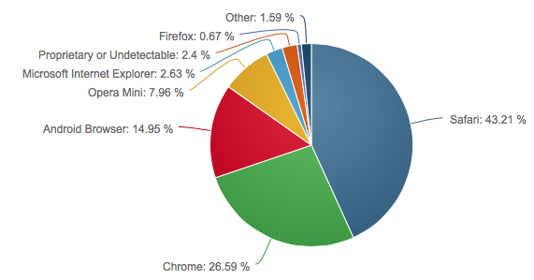](http://blog.uchceu.es/informatica/wp-content/uploads/sites/15/2015/03/Navegadores-de-internet-para-movil.png)

Figura 4 Buscadores en dispositivos móviles

En la Figura 4 podemos observar la distribución del mercado de navegadores de internet en dispositivos móviles. A diferencia de los buscadores de escritorio, **el mercado no lo domina Internet explorer**, con un 2.63%, sino que **lo domina Safari** con un 43%, seguido de **Chrome**26.59% y el buscador de **Android**, 14.95%. Si lo comparamos con [**el ranking del curso pasado**](http://blog.uchceu.es/informatica/ranking-de-navegadores-de-internet-para-2014/), podemos observar que **Safari ha sufrido un retroceso** de un 11% que **ha sido ganado por los buscadores de** **Google, Chrome y Android**, 3% y 5% respectivamente El resto lo ha ganado **Opera mini,** pasando de un 4.52% a un 7.96%.  
La razón principal de este cambio viene dado por [**el aumento de Android en detrimento de iOS en los SO para móviles**](http://blog.uchceu.es/informatica/ranking-de-sistemas-operativos-mas-usados-para-2015/). Esto hace que los buscadores por defecto de estos SO se vean afectados.

2.1 Tendencias de navegadores de internet para móvil

[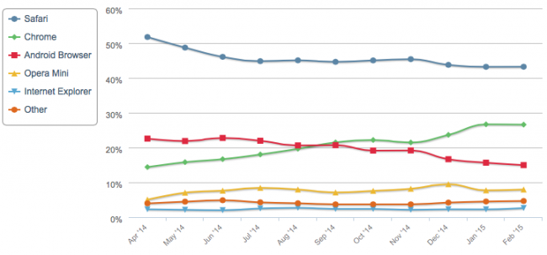](http://blog.uchceu.es/informatica/wp-content/uploads/sites/15/2015/03/Tendencias-de-los-navegadores-de-internet-para-movil.png)

Figura 5 Tendencias de buscadores en dispositivos móviles

Las tendencias que muestra la figura 5 no deja lugar a dudas, **Safari**, buscador por defecto de **iOS** decrece mientras que **Chrome**, buscador por defecto de**Google** Crece. Esta tendencia va en paralelo con la tendencia que tienen los SO que soportan estos buscadores por defecto.

Hay que destacar el descenso del **Buscador Android** en detrimento de **Chrome**. La razón es que se detecto [**un fallo de seguridad en el buscador de Android**](https://www.osi.es/es/actualidad/avisos/2014/09/fallo-de-seguridad-en-el-navegador-por-defecto-de-android)y la recomendación para solucionarlo es instalar **Chrome o Firefox**. Claramente los usuarios han optado mayoritariamente por instalar **Chrome**.

2.2 ¿Y para 2015?

**2015 parece destinado a encumbrar a Chrome**, principalmente porque **Android** es ya el dominador del mercado en SO con una clara tendencia alcista y va a incluir **Chrome** como navegador por defecto, después de los fallos de seguridad de su navegador por defecto. Veremos si estas expectativas se cumplen.

Montés Nicolás. (16 de Marzo de 2015). Ranking de navegadores de internet más usados para 2015: Universidad Cardenal Herrería, blogsCEU. Extraído el 2/12/2015 de https://blog.uchceu.es/informatica/ranking-de-navegadores-de-internet-mas-usados-para-2015/

 **Modelo de Dominio**

*Memoria*

Reportes



Carta de aceptación

Expedientes

Actividades no cumplidas

Reporte mensual

Reporte de actividades del día

Comentarios

Observaciones

Lista de actividades

Carta de acreditación

Asistencia

Inmediato Superior

Documentos

Estudiante

Base de datos

Dependencia

Coordinación

Oficio de asignación

Horario

Maestro asignado

Persona

Sistema